PROGRAMA ANUAL DE TRABAJO DE LA COMISION EDILICIA DE REGLAMENTOS DEL AYUNTAMIENTO DE EL SALTO, JALISCO.
2020

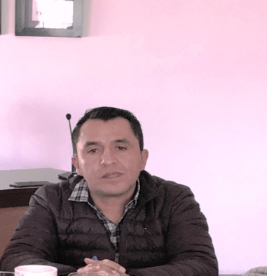

REGIDORES INTEGRANTES DE LA COMISION EDILICIA:
LIC. ADRIAN ALEJANDRO FLORES VELEZ.
REGIDOR PRESIDENTE.

VOCALES:

VALENTINA SANCHEZ RUBIO.
HECTOR ACOSTA NEGRETE.
GABRIEL PEREZ PEREZ.
SOFIA LIZETH REYES MARTINEZ.

JUSTIFICACION:
- CON FUNDAMENTO EN EL ART. 15 FRACCION VII DE LA LEY DE TRANSPARENCIA Y ACCESO A LA INFORMACION FUNDAMENTAL RESPECTO A LOS AYUNTAMIENTOS Y LOS PROGRAMAS DE TRABAJO DE LAS COMISIONES EDILICIAS.

MARCO NORMATIVO:
- CONSTITUCION POLITICA DE LOS ESTADOS UNIDOS MEXICANOS.
- CONSTITUCION POLITICA DEL ESTADO LIBRE Y SOBERANO DE JALISCO.
- LEY DE GOBIERNO Y ADMINISTRACION PÚBLICA DEL ESTADO DE JALISCO Y SUS MUNICIPIOS.
- LEY DE TRANSPARENCIA Y PROTECCION DE DATOS DEL ESTADO DE JALISCO Y SUS MUNICIPIOS.
- REGLAMENTO GENERAL DE EL SALTO, JALISCO.

FACULTADES:
- RECIBIR, ESTUDIAR, ANALIZAR, DISCUTIR Y DICTAMINAR LOS ASUNTOS TURNADOS POR EL AYUNTAMIENTO.
- PRESENTAR AL AYUNTAMIENTO LOS DICTAMENES E INFORMES DE RESULTADOS DE SUS TRABAJOS E INVESTIGACIONES Y DEMAS DOCUMENTOS RELATIVOS A LOS ASUNTOS QUE SON TURNADOS.

PROGRAMA:
- PROPONER INICIATIVAS DE REGLAMENTOS MUNICIPALES O DE REFORMAS A LOS MISMOS.
- PROPONER AL AYUNTAMIENTO EN COORDINACIÓN CON LAS COMISIONES DE PRENSA Y DIFUSIÓN Y DE INSPECCIÓN Y VIGILANCIA, SISTEMAS, PROGRAMAS Y ACCIONES DE

- DIFUSIÓN Y CONOCIMIENTO DE REGLAMENTOS MUNICIPALES Y DE DISPOSICIONES LEGALES POR PARTE DE LOS SERVIDORES PÚBLICOS Y LOS HABITANTES DEL MUNICIPIO EN AQUELLAS MATERIAS QUE PRESENTEN UN ELEVADO ÍNDICE EN CUANTO A LA COMISIÓN DE INFRACCIONES A LAS DISPOSICIONES LEGALES O REGLAMENTARIAS RESPECTIVAS.
- INTERVENIR DE MANERA CONJUNTA CON LOS FUNCIONARIOS MUNICIPALES QUE SE ESTIMEN PERTINENTES EN LA FORMULACIÓN DE INICIATIVAS DE LEY.
- EL ESTUDIO, VALORACIÓN Y CAPTACIÓN DE TODAS LAS INQUIETUDES O ANTEPROYECTOS REGLAMENTARIOS EN MATERIA MUNICIPAL QUE PROVENGAN DEL AYUNTAMIENTO, DE LA CIUDADANÍA, DE LAS ORGANIZACIONES CIUDADANAS, POLÍTICAS Y ACADÉMICAS, COLEGIOS DE PROFESIONISTAS Y SIMILARES.
- TODOS Y CADA UNO DE ESTOS PUNTOS ESTÁN CONTEMPLADOS A LAS NECESIDADES ACTUALES DEL MUNICIPIO DE LOS CUALES SE PUEDEN HACER LOS CAMBIOS PERTINENTES SI ASÍ LO REQUIERE LA COMISIÓN.

________________________________
ATENTAMENTE:

LIC. ADRIAN ALEJANDRO FLORES VELEZ.
REGIDOR PRESIDENTE.

VOCALES:

VALENTINA SANCHEZ RUBIO.

HECTOR ACOSTA NEGRETE.

GABRIEL PEREZ PEREZ.

SOFIA LIZETH REYES MARTINEZ.

PROGRAMA ANUAL DE TRABAJO DE LA COMISION EDILICIA DE REGLAMENTOS DEL AYUNTAMIENTO DE EL SALTO, JALISCO.
2020

